1. JavaScript变量练习
   1. 名词解释
      1. JavaScript变量:其表示的值可以发生改变的量，称为变量
      2. JavaScript常量：通常用来表示一个固定的值，这个值是不会被改变的。又分为整数常量、浮点常量、字符串常量、数组常量
      3. 创建变量：创建变量又称为“声明”变量，用var关键词来声明变量：var carname;变量声明之后，该变量是空的，没有值
      4. 表达式：赋值表达式、算术表达式、布尔值表达式
      5. 语句：var 变量名
      6. 变量的声明
      7. 变量的赋值：变量名=XXX
      8. 变量的初始化：var 变量名=变量值
      9. 变量提升：如果变量只定义，不赋值，变量的默认值是undefined

// console.log(a);

    // a = 10;

        // var a = 10;

         // let a = 10;

     // const a = 10;

         // a();

         // console.log(a);

         // function a(){ console.log("输出"); }

         // var a = function (){ console.log("输出"); };

* + 1. 扩展知识点：
       1. JavaScript引擎
          1. 解释器
          2. 页面渲染引擎
       2. 关键字
          1. 使用var创建变量
          2. 使用let创建变量
          3. 不使用关键字创建变量
       3. 解构赋值（了解）
  1. 规则练习
     1. 变量命名规范：可以有数字、大小写字母、下划线、美元符，不能以数字开头
     2. 变量使用规范：变量使用前必须先定义
     3. JavaScript代码执行顺序：

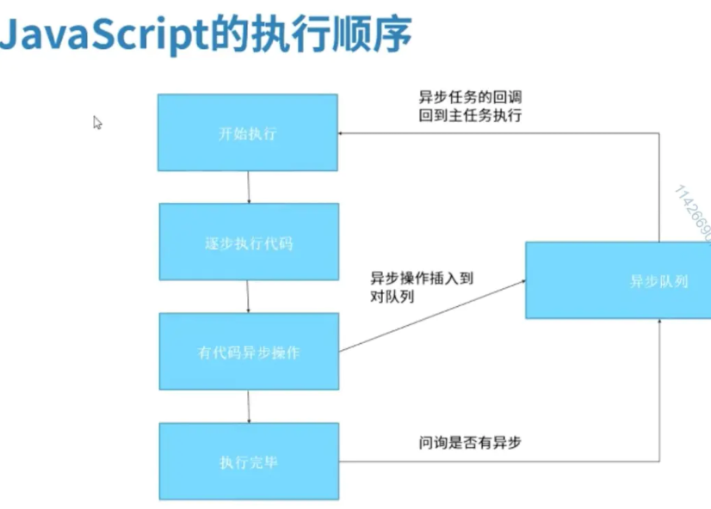

* + 1. JavaScript语法格式（至少写出5条）

1. ：每一行写出要表达的意思即可
2. 每行后面有个分号[如果说不加分号也不会报错]，为了代码的整齐要加上分号:
3. 区分大小写
4. 在JS里面所有的符号都必须是在英文状态下var n1-=";
5. JS里面的关键字会改变颜色
   1. 代码练习
      1. 创建一个变量，对其赋值，并最终在控制台打印



* + 1. 创建两个同名变量，对其分别赋值，并最终在控制台打印

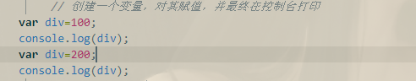

* + 1. 初始化一个变量，对其赋值，并最终在控制台打印
    2. 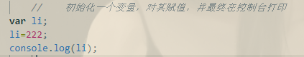
    3. 不创建变量，直接在控制台打印。

